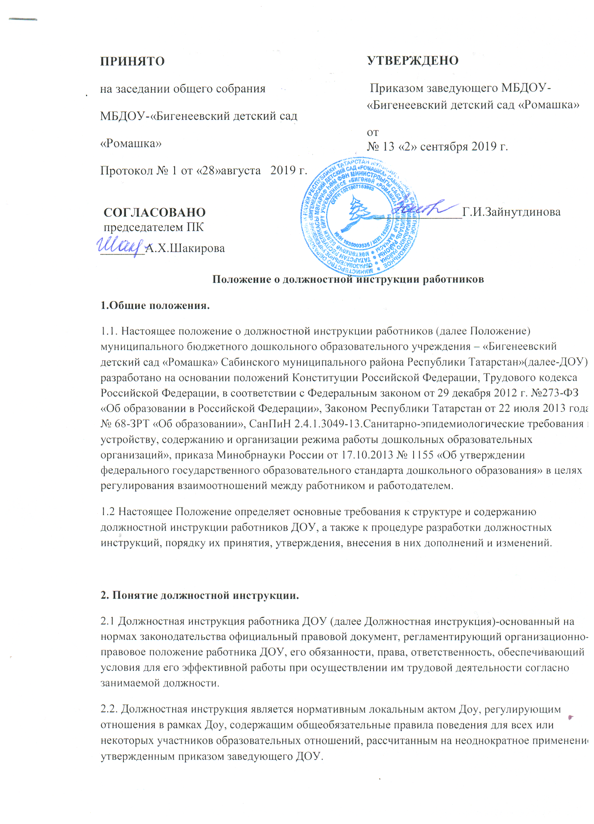

2.3. Должностная инструкция составляется по каждой штатной должности ДОУ и объявляется работнику под расписку при заключении трудового договора, а также при перемещении на другую должность и при временном исполнении обязанностей по должности.
2.4. Должностная инструкция разрабатывается исходя из задач и функций, возложенных на конкретного работника, в соответствии со штатным расписанием, Правилами внутреннего трудового распорядка ДОУ, с соблюдением Конституции Российской Федерации, Трудового кодекса Российской Федерации и иных нормативно – правовых актов.
2.5. Основой для разработки должностных инструкций являются «Квалификационные характеристики должностей работников образования» специалистов и служащих, утвержденного Приказом Министерства здравоохранения и социального развития Российской Федерации от 26 августа 2010 г. № 761 н. и Письмо Минтруда и социальной защиты РФ от 04.04.2016 № 14-0/10/В-2253 «По вопросам применения профессиональных стандартов».

3. Требования, предъявляемые к структуре и содержанию должностной инструкции.
3.1. Должностная инструкция состоит из следующих разделов:
- Общие положения;
- Должностные обязанности;
- Права.
- Ответственность.
- Взаимоотношения. Связи по должности.
3.2. В разделе «Общие положения»:
- устанавливается сфера деятельности данного специалиста;
- устанавливается порядок его назначения и освобождения от занимаемой должности;
- устанавливается замещение по должности во время отсутствия;
- определяются квалификационные требования (требования, предъявляемые к образованию и стажу работы), подчиненность специалиста и должностные лица, которыми он руководит;
- перечисляются правовые акты и нормативные документы, которыми должен руководствоваться специалист в своей деятельности.
3.3. В раздел могут быть включены другие требования и положения, конкретизирующие и уточняющие статус должностного лица и условия его деятельности.
3.4. Раздел « Должностные обязанности» содержит перечень основных функций должностного лица, а также указываются обязанности должностного лица, возлагаемые на него, указывается форма его участия в управленческом процессе (руководит, утверждает, обеспечивает, подготавливает, рассматривает, исполняет, контролирует, согласовывает, представляет, курирует и.т.д.)
3.5. Раздел «Права» содержит перечень прав, предоставляемых специалисту для выполнения возложенных на него функций и обязанностей.
3.6. В разделе «Ответственность» устанавливаются виды ответственности за несвоевременное и некачественное выполнение специалистом должностных обязанностей и неиспользование предоставленных ему прав.
3.7. Раздел « Взаимоотношения. Связи по должности» содержит перечень должностных лиц, с которыми специалист вступает в служебное взаимоотношения и обеспечивается информацией, указываются сроки получения и предоставления информации, определяется порядок подписания, согласование и утверждение документов.
3.8. Обязательными реквизитами Должностной инструкции являются:
- полное наименование ДОУ;
- заголовок к тексту;
- визы согласования;
- подпись, гриф утверждения.
4. Порядок разработки, согласования, утверждения и введения в действие должностной инструкции
4.1. Должностная инструкция разрабатывается заведующим ДОУ либо лицом, уполномоченным заведующим ДОУ. В случае, если Должностная инструкция разрабатывается лицом, уполномоченным заведующим ДОУ, то она подписывается разработчиком.
4.2. Должностная инструкция после разработки передается в профсоюзной комитет первичной профсоюзной организации, представляющий интересы большинства работников ДОУ ( далее – профсоюзный комитет). Профсоюзный комитет в срок не позднее десяти рабочих дней со дня получения Должностной инструкции осуществляет его согласование. В случае, если профсоюзный комитет не согласен с текстом Должностной инструкции либо вносит предложения по его совершенствованию, то заведующему ДОУ направляется мотивированное мнение. Заведующий ДОУ может согласиться с ним либо обязан в течение пяти дней после получения мотивированного мнения провести дополнительные консультации с профсоюзным комитетом в целях достижения взаимоприемлемого решения.
При недостижении согласия возникшее разногласия оформляются протоколом, после чего заведующий ДОУ имеет право утвердить Должностную инструкцию.
5. Утверждение Должностной инструкции

5.1. Заведующий ДОУ утверждает Должностную инструкцию путем издания соответствующего приказа.
5.2. В приказе обязательном порядке указываются:
- дата введения Должностной инструкции в действие;
- указание об ознакомлении работников с Должностной инструкцией и срок для этого;
- фамилии и должности лиц, ответственных за соблюдение Должностной инструкции;
- иные условия.
5.3. Утвержденные Должностные инструкции подлежат обязательной регистрации в соответствии с требованиями делопроизводства в ДОУ с присвоение им порядкового номера.
6. Ознакомление работников с Должностной инструкцией
6.1. Ознакомление работника ДОУ с Должностной инструкцией в обязательном порядке осуществляется при поступлении на работу. Ознакомление осуществляет заведующий ДОУ. После ознакомления работник проставляет на Должностной инструкции ознакомительную визу – с инструкцией ознакомлен, дата, подпись.
6.2. Ознакомление работника ДОУ с Должностной инструкцией в обязательном порядке осуществляется при переводе работника на другую должность или временном переводе на другую работу. Ознакомление осуществляет заведующий ДОУ. После ознакомления работник проставляет на Должностной инструкции ознакомительную визу – с инструкцией ознакомлен, дата, подпись.
6.3. Требования, установленные в Должностной инструкции, действительны с того момента, когда работник был с ней ознакомлен.
6.4. В случае если работник ДОУ отказывается расписаться в ознакомлении или получении Должностной инструкции, данный отказ фиксируется путем составления акта в присутствии незаинтересованных свидетелей. В акте также фиксируется факт ознакомления работника с содержанием Должностной инструкции в иной форме (Должностная инструкция зачитывается вслух заведующим ДОУ.
6.5. Для текущей работы с подлинника должностной инструкции снимают заверенную копию, которую выдают работнику ДОУ, работающему в данной должности.
7. Внесение изменений в Должностную инструкцию
7.1. Внесение изменений в Должностную инструкцию осуществляется в следующих случаях:
76.1.1. в связи с изменением обязательных условий трудового договора. Указанная процедура проводится в соответствии с требованиями Трудового кодекса РФ (работник должен быть не позднее, чем за 2 месяца до предполагаемого изменения письменно уведомлен. После получения работником соглашения на продолжение трудовых отношений, вносятся изменения в Должностную инструкцию).
7.1.2. при изменении организационных условий труда, без изменения трудовой функции работника.
7.2. Заведующий ДОУ или лицо, уполномоченное им, составляет Должностную инструкцию в новой редакции, которая согласовывается и утверждается в соответствии с требованиями, установленными разделами 4 и 5 настоящего Положения. Ознакомление работника с Должностной инструкцией осуществляется в соответствии с требованиями, установленными разделом 6 настоящего Положения.
8. Хранение должностных инструкций
8.1. Должностные инструкции хранятся в соответствии с правилами, установленными с Перечнем типовых управленческих архивных документов, образующихся в процессе деятельности государственных органов, органов местного самоуправления и организаций, утвержденным приказом Минкультуры России от 25.08.2010 №558.
8.2. Должностные инструкции работников ДОУ подлежат постоянному хранению в ДОУ в течение трех лет после их замены.

